Frosch im „Seerosen-Gitter“
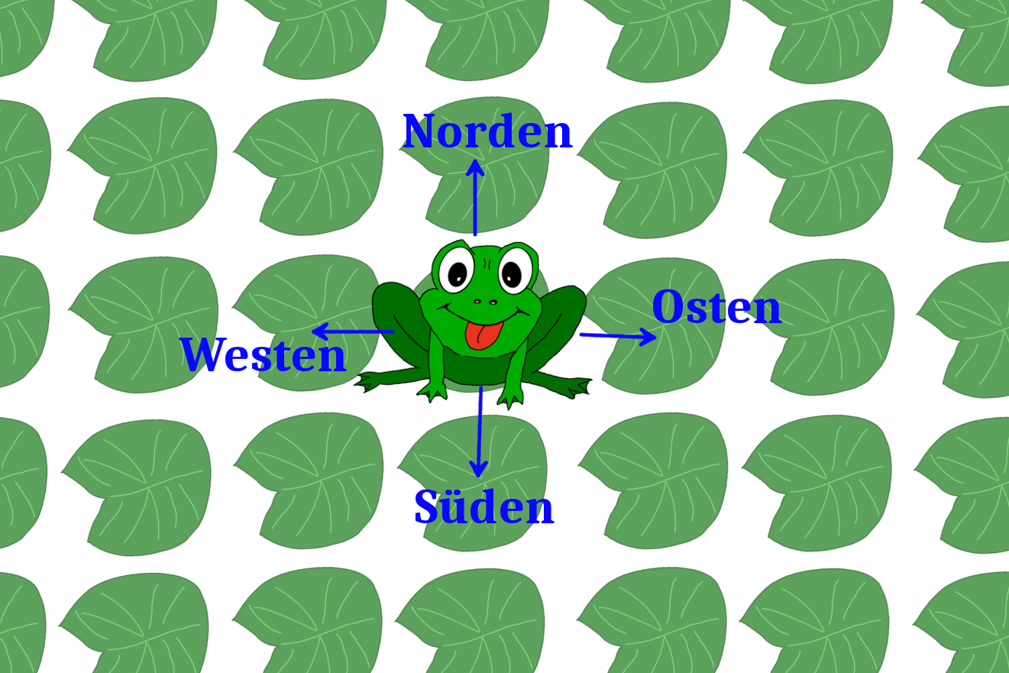
Ein (mathematischer) See ist mit unendlich vielen Seerosen bewachsen. Die Blätter der Seerosen sind wie die Gitterpunkte eines rechtwinkligen Koordinatensystems angeordnet.
Ein Frosch sitzt in der Seemitte auf einem Blatt. Er hüpft von Seerosenblatt zu Seerosenblatt, indem er in waagerechter oder senkrechter Richtung auf das jeweilige Nachbarblatt springt - niemals aber in diagonaler Richtung.
An wie vielen verschiedenen Stellen kann er nach 100 Sprüngen sein, wenn er ...
- nur nach oben (= Norden) und nach rechts (= Osten) springen kann.
- in alle Himmelsrichtungen springen könnte, sich dann aber für zwei Richtungen entscheidet. Also entweder nur (wie bei i.) nach Norden/Osten oder nur nach Norden/Westen, nur nach Süden/Osten oder ausschließlich nach Süden/Westen.
- in alle Himmelsrichtungen springt und beliebig oft die Richtung wechselt.
Auf wie viele verschiedene Arten kann er in den Fällen i. bis iii. ans Ziel gelangen?

Hinweise und Tipps:
Vereinfache die Fragestellung. Überlege dir zunächst eine Lösung für zwei Sprünge (drei Sprünge, usw.). Zeichne hierzu kleine Skizzen. Verwende dabei kariertes Papier und interpretiere die Schnittpunkte der Hilfslinien als Seerosen.
Markiere die möglichen Endpunkte z. B. durch kleine Kreise.
Suche mit Hilfe deiner Skizzen nach einer Rechenregel, mit der du aus Schrittzahl die Anzahl der Endpunkte (Kreise) berechnen kannst.

Für die Lösung von Aufgabe iii) benötigst du etwas Vorwissen über Dreieckszahlen und Quadratzahlen (→ Linktipps unten).

Linktipps zu Dreieckszahlen und Quadratzahlen:

Dreieckszahlen: http://www.schule-bw.de/unterricht/faecher/mathematik/
3material/sek1/zahl/besondere-zahlen/dreieckszahlen/
Quadratzahlen: www.schule-bw.de/unterricht/faecher/mathematik/3material/
sek1/zahl/besondere-zahlen/quadratzahlen/

